记承天寺夜游
【基础知识精讲】
一、需掌握的字的读音
无与乐（lè）者 遂（suì） 藻（zǎo）荇（xìng）

二、作者简介
苏轼(1037～1101)，北宋文学家，书画家。字子瞻，号东坡，眉山人。苏洵子。21岁时考取进士入仕。反对王安石变法，主动要求外放，先去杭州，后又做过密州、徐州、湖州等地知州。还因“乌台诗案”下狱，贬黄州。精神上因这一场卑鄙的文字狱受到沉重打击。在黄州期间，他自号东坡居士，彷徨于山水，在老庄及佛禅中寻求解脱。神宗去世，哲宗继位，高太后垂帘听政，司马光等人入朝后，新法被废除，苏轼应时入京。但苏轼对新法又并非全盘否定，所以不同意司马光等人的一些激烈做法。他的为人，自己曾说“受性刚褊，黑白太明，难以处众”，又与当权者发生分歧及至矛盾。他又自求调离京城，出知杭州。哲宗亲政后，继承神宗，打击“旧党”，苏轼又被列入惩处之列，一贬再贬，最后贬到岭南、海南岛。直到徽宗即位，大赦旧党，才北归，长年流放的折磨让他一病不起。
在北宋这个文化环境中，苏轼是一个富于浪漫气质和自由个性的人物。一方面，他作为士大夫集团的成员，抱着强烈的社会责任感积极地参与国家的政治活动与文化建设；另一方面，由于他的自由个性和天才气质，他比同代任何人都更敏感更深刻地体会到强大的社会政治组织与统治思想对个人的压抑，而走向对一切既定价值准则的怀疑、厌倦与舍弃(但不是冲突与反抗)，努力从精神上寻找一条彻底解脱出世的途径。文学创作中表现出洒脱无羁与无可奈何、随缘自适与失意彷徨。语言上他最推崇自然平淡，对陶渊明抱有一种近似崇拜的心理，认为陶诗的成就在其他所有诗人之上。
苏轼学识广博，多才多艺。他的散文如行云流水，汪洋畅达，代表了宋代散文的最高成就，为“唐宋八大家”之一。苏轼在中国词史上有特殊的地位，他以雄大的才力，开阔的胸襟进入词的创作领域，大大开拓了词的题材、意境、风格与表现手法。

三、写作背景及解题
元丰二年，苏轼由于和当时主张变法的王安石政见不同，作诗讽刺新法，被捕下狱。出狱后，被贬为黄州团练副使。这是一个有职无权的闲差，于是他在郡城旧营地的东面开荒种地，有时游乐于山水间，咏唱江山，感怀英雄，抒发郁闷心情。这一时期，写下了许多动人的散文和词，如有名的《赤壁赋》、《念奴娇 赤壁怀古》等。
此篇短文记的是元丰六年十月，苏轼和好友张怀民同游承天寺的情景。全文仅80余字，描绘了二人在承天寺夜游时看到的月下美景，同时抒发了自己壮志难酬的苦闷心情。

四、课文注释及译文、分析
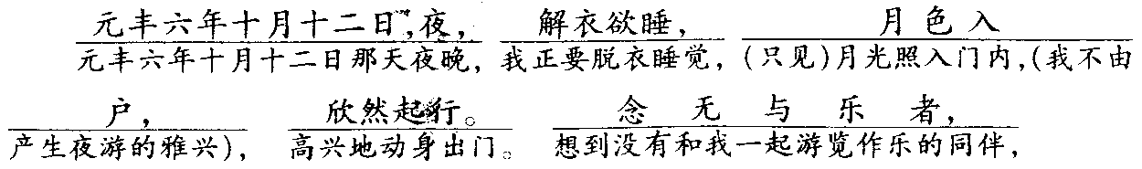
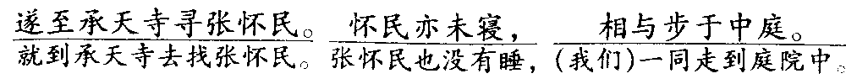
“元丰六年十月十二日，夜”。像是写日记，交代年月日，一个“夜”字，接下去就应该写“夜”里干什么。“解衣欲睡”，原本没什么可干的。可就在“解衣”之时，看见“月色入户”，因美好的月色而心动，马上产生了夜游的雅兴，便“欣然起行”。一个人“行”了一阵，想到再有一个人就好了；忽而想起一个可以共“乐”的人，就去找他。这些思想活动和行动，用“念无与为乐者，遂至承天寺寻张天民”两句表现出来。寻见张怀民以后，友人也没有睡，于是两人一起走到寺院的庭院中，开始夜游。文字简洁明了，如行云流水一般自然流畅。
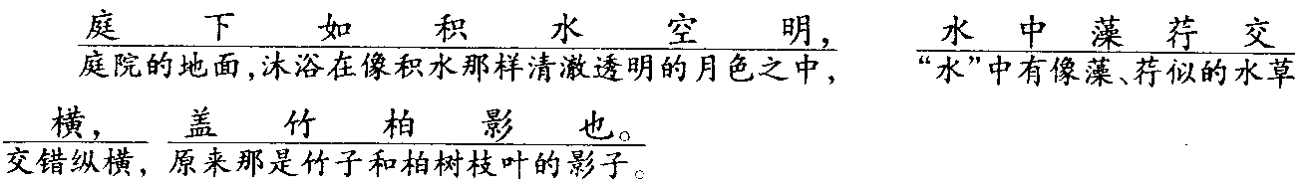
“步于中庭”的时候，目光为满院月光所吸引，引起一种错觉：“积水空明”，积水清澈透明，能够看清横斜交错的各种水草。院子里怎么会有藻、荇之类的水草呢?抬头一看，看见了竹、柏，同时也看见了碧空的皓月，这才醒悟过来：原来不是藻荇，而是月光照出的竹、柏的影子!“月光如水”的比喻是常用的，但运用之妙，因人而异。作者同样把月光比喻成水，但和一般人的用法却很不相同，所产生的艺术效果也很不相同。写法超凡脱俗，意境清冷孤寂。
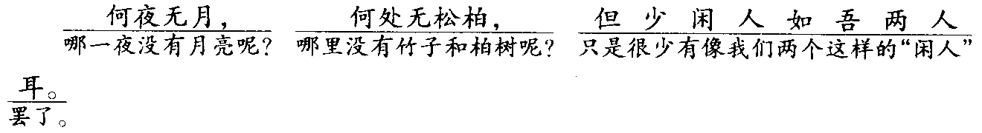
哪一夜没有月亮?哪里没有竹子和柏树?两个反问句令人深思。是呀，月色与竹柏处处有，但此处的月光与竹柏分外令人动情，冬夜出游赏月看竹柏的，也只有“吾两人”，因为只有“吾两人”是“闲人”。结尾的“闲人”是点睛之笔，两人同是被贬之人，虽有壮志，但无法实现，只是两个“闲人”而已。最后一句使两人的身影、心情及其所观赏的景色，都历历如见。这两句话所传达的思想感情相当复杂，既有欣喜愉悦，又有落寞孤寂，还透出某种鄙视尘俗的自慰之情。这种复杂的心情，一方面是由于苏轼政治上失意，内心苦闷才放情山水，在江山风月中寻找寄托；另一方面，大自然的美所给予人的无穷愉悦，是那些追逐名利的世俗之人所无法领受的。苏轼得到一种世人难以得到的满足和愉悦，这是身处逆境的苏轼聊以自慰的。

五、文章结构
第一层(开始至“相与步于中庭”)，叙月夜至承天寺与友人散步。
第二层(庭中如积水空明……盖竹相影也)，写月下承天寺庭中的景物。从实感而来，令人宛然若见。
第三层（何夜无月……吾两人耳），以慨叹两人闲置的处境作结。

六、写作特色
1．层次分明。
文章虽然简短，但从交代时间，到作者的行为，到写景，到抒情点题，脉络清晰可见。
2．行文流畅。
按照所想——所为——所见——所感来写，一气呵成，如风行水上，自然成文。
3．叙事简洁。
写到承天寺找张怀民一节，只用“亦未寝”三个字，略去相见时的对话，省了不少笔墨，使文章更显得紧凑。
4．写景别致。
全文写景只有一句话，“庭下如积水空明，水中藻荇交横，盖竹柏影也”，这里先虚后实，暗用了“月光如水”的比喻，写法巧妙，匠心独运，有别具一格的艺术效果。
5．写情自然。
作者见“月色入户”，则“欣然起行”，欢欣之情，溢于言表。“念无与为乐者”，“遂”“寻”等无不显露出作者那微妙变化的思想感情。结尾更是用点睛之笔“闲人”表达了作者虽遭贬谪仍强作轻松愉快的苦闷心情。

七、一词多义
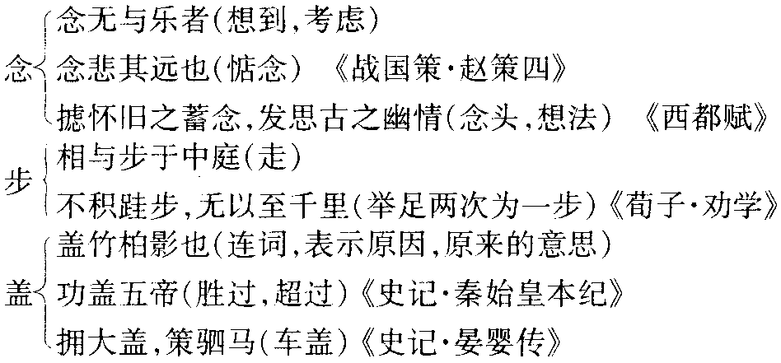

八、词类活用
名词用作动词
乐：快乐，高兴。这里是游乐的意思。
例句：念无与乐者

九、古今异义
但 古义：只，仅。 今义：但是，表转折。
例句：但少闲人如吾两人耳

十、特殊句式
1．倒装句
例句：但少闲人如吾两人耳。 定语“如吾两人”后置
译文：只是很少有像我们两个这样的“闲人”罢了。
2．省略句
例句：念无与乐者 省略了介词“与”的宾语“吾”，指作者自己。
译文：想到没有和（我）游乐的人。

十一、补充资料
1．苏轼的处世态度与文风
苏轼的一生中，对国家的政治事务，不管其见解是否正确，总是敢于坚持自己的意见，不肯做圆滑的官僚，不盲从，不徇私，始终保持黑白分明，表里如一的精神，是一个富于社会责任感的士大夫，具有坚定执着的品格。同时，经历多年宦海风波和人生挫辱的苏轼，也深刻地感受到了人生的无奈。对待这些人生困境，他非常善于调整自己的心态，他从道家哲学的立场看待人生的苦难与欢乐及世间的是是非非。用禅宗的“平常心”对待一切变故，崇尚顺乎自然，以此求得心理的平衡。当种种不幸袭来之时，他都以一种旷达的心理来对待，把这一切视为世间万物流转变化中的短暂现象，他不愿以此自苦，更多地是在人生中寻求美好的、可以令人自慰的东西。使他对生活抱着乐观与豁达的态度，随时能够发现生活中生机盎然、富有情趣的事物。“日啖荔枝三百颗，不辞长作岭南人。”这种心理实际蕴藏着比一般直接流露的悲哀更深沉的悲哀，包含着自我麻醉，苦中作乐的成分，但又表现出从更为高远的立场上观照社会与人生、处理个人不幸遭遇的宏达情怀。他既严正又平和，既坚持了士大大积极入世、刚正不阿、恪守信念的人格理想，又保持了士大夫追求超越世俗、追求艺术化的人生境界与心灵境界的人格理想，把两者融为一体，巧妙地解决了进取与退隐、入世与出世、社会与个人那一类在士大夫心灵上历来相互纠结缠绕的矛盾。
苏轼的散文常常是“随物赋形”，“信笔抒意”，从而渲染出一种情调。这篇散文也大体寻此思路，由事及情，表达了他随缘自适，聊以自慰的无奈心境。同时也表现出苏轼笔意萧然而景物鲜明，文字清新而意境幽深的风格。
2．关于张怀民
元丰六年十月十二日，苏轼在黄州贬所已经四年了。张怀民此时也谪居黄州，暂寓承天寺。这两人，都因被贬而得“闲”，爱好也相投。张怀民赠墨二枚给苏轼，苏轼作《书怀民所遗墨》一文以记之。张怀民修了一座亭子，“以览江流之胜”，苏轼名之曰“决战”，苏轼的弟弟苏辙写了《黄州快哉亭记》，至今为人们所传诵。

十二、课后习题解答
（一）提示：先默读课文，然后想像。鼓励用自己的语言表述。
（二）提示：元丰六年已是苏轼被贬到黄州的第五个年头了，虽然耕种田地可以自慰，虽然有壮丽山河可以游乐，但他仍感到壮志未酬，心系国家政事。作者自谓“闲人”，既表现了作者摆脱世俗、忘情自然，享受自然美的自娱自乐的欣慰；更多地是在这种随遇而安之中流露出作为闲人的惆怅和无奈的情绪。所以，也许辗转难眠才是两人起行赏月、排解郁闷的根本原因。或者说，他们在苦中求乐。
（三）略。

【同步达纲练习】
一、指出下列句中加粗字的正确读音
1．念无与为乐者（ ） A．yuè B．lè
2．怀民亦未寝（ ） A．qǐn B．qèn C．qìn
3．水中藻、荇交横（ ） A．xìng B．xíng C．háng

二、文学常识填空
《记承天寺夜游》作者______________，号______________，是我国______________朝的______________。

三、《记承天寺夜游》的最后一层用了两个疑问句和一个陈述句，原句是：__________________________________________

四、阅读下面的文段，回答文后的问题
（一）
如积水空明，水中藻、荇交横，盖竹柏影也。
1．这个句子描写的对象是（ ）
A．庭院 B．月光
2．“竹柏影”是指（ ）
A．积水空明 B．水中藻、荇交横
3．这句使用的修辞手法是（ ）
A．比喻 B．拟人
4．翻译这个句子：____________________________________________________________
___________________________________________________________________________

（二）
三 峡
①自三峡七百里中，两岸连山，略无阙处；重岩叠嶂，隐天蔽日，自非亭午夜分不见曦月。
②至于夏水襄陵，沿溯阻绝。或王命急宣，有时朝发白帝，暮到江陵，其间千二百里，虽乘奔御风不以疾也。
③春冬之时，则素湍绿潭，回清倒影。绝巘多生怪柏，悬泉瀑布，飞漱其间。清荣峻茂，良多趣味。
④每至晴初霜旦，林寒涧肃，常有高猿长啸，属引凄异，空谷传响，哀转久绝。故渔者歌曰：“巴东三峡巫峡长，猿鸣三声泪沾裳！”
1．为下列句中加粗的词选择正确的解释。
（1）①自三峡七百里中，两岸连山，略无阙处。（ ）
②自非亭午夜分，不见曦月。（ ）
A．如果 B．从 C．由 D．在
（2）①至于夏水襄陵，沿溯阻绝。（ ）
②空谷传响，哀转久绝。（ ）
③绝巘多生怪柏。（ ）
A．断绝 B．极 C．阻绝 D．消失
2．以下分析不十分准确的是（ ）
A．第一段大笔勾勒磅礴七百里的三峡全景，重点描述了高山连绵不断，阳光和月色下的壮丽景色。
B．第二段用流水陪衬高山：伟岸雄峻的高山使一江急流汹涌飞驰，奔腾咆哮的江水又与两岸沉默的高山相应，又使三峡于雄峻之中增添了几分惊险。
C．第三段在描述了春冬之时三峡水清、树荣、山峻、草茂的幽美景象后，作者由衷地发出了“良多趣味”的感叹。
D．第四段以“猿鸣三声泪沾裳”的古朴渔歌结尾，达到了情景交融的效果。
3．“朝发白帝，暮到江陵”与“乘奔御风”相比较，显示了（ ）
A．三峡水流的湍急。 B．宣布皇诏的急切。
C．江行的风波险恶。 D．江水的惊涛拍岸。
4．翻译“每至晴初霜旦，林寒涧肃，常有高猿长啸，属引凄异，空谷传响，哀转久绝”一句。
___________________________________________________________________________

参考答案
【同步达纲练习】
一、1．B 2．A 3．A
二、苏轼 东坡居士 宋 文学家
三、何夜无月，何处无松柏，但少闲人如吾两人耳。
四、
（一）1．B
2．B
3．A
4．庭院的地面，沐浴在像积水那样清澈透明的月色之中，“水”中有像藻、荇似的水草交错纵横，原来那是竹子和柏树枝叶的影子。
（二）
1．（1）①D ②A
（2）①A ②D ③B
2．A
3．A
4．每逢秋雨初晴或降霜的早晨，树林山涧里一片清冷寂静，常常有一些高处的猿猴拉长了声音在叫，叫声连续不断，音调凄凉怪异，空荡的山谷里传来回声，悲哀婉转，很长时间才消失。

